Μητροπόλεως 26-28, (8^{ος} όρφ. )
Αθήνα 105 63
Τηλέφωνο: 210 3315621
Φαξ: 210 3315623 – 4
Email: info@grefis.gr
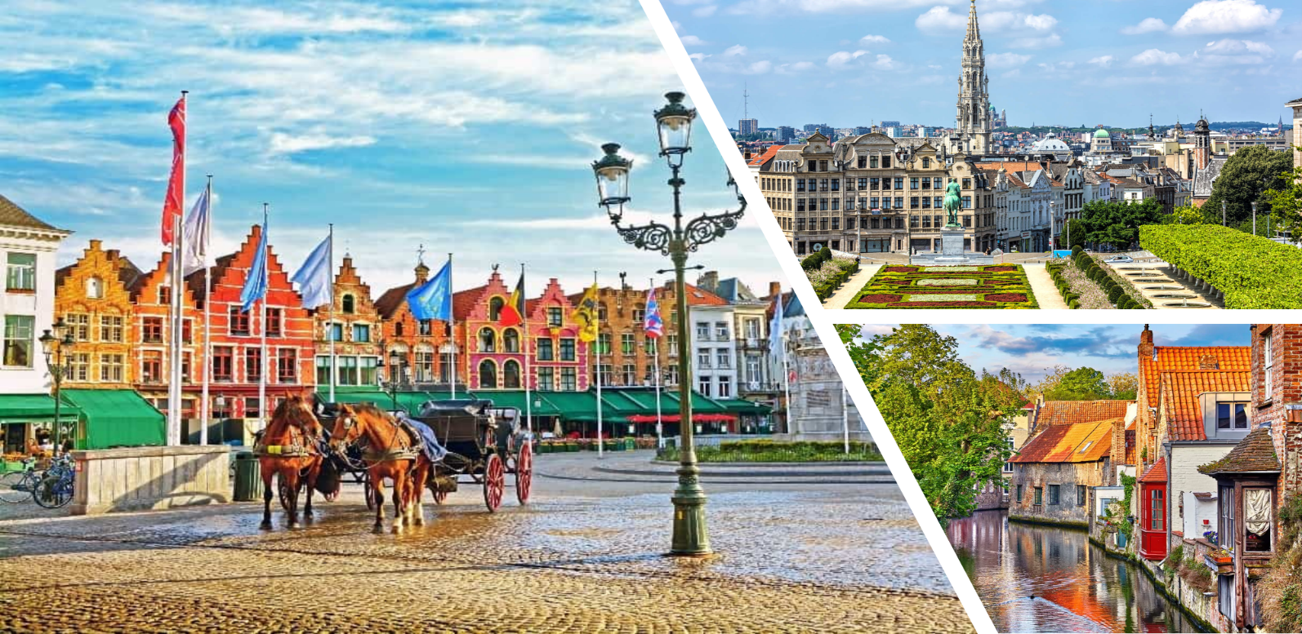
Μπρύζ - Γάνδη – Αμβέρσα - 5ημ.
Μεσαιωνική Γάνδη, Αμβέρσα «η πόλη των διαμαντιών», Αριστοκρατική πόλη των Βρυξελλών

Αναχωρήσεις : 13, 19, 27 Απριλίου ’23
10 Μαΐου ’23
01, 21 Ιουνίου ’23

1η μέρα: ΑΘΗΝΑ - ΒΡΥΞΕΛΛΕΣ - MΠΡΥΖ
Συγκέντρωση στο αεροδρόμιο και απευθείας πτήση για την πρωτεύουσα του Βελγίου, τις Βρυξέλλες. Αναχώρηση για την πρωτεύουσα της επαρχίας της Δυτικής Φλάνδρας, και μια από τις ομορφότερες πόλεις της κεντρικής Ευρώπης, τη Μπρυζ. Μεταφορά και τακτοποίηση στο ξενοδοχείο. Χρόνος ελεύθερος για μια πρώτη γνωριμία με τις γραφικές πλατείες, τα ονειρικά κανάλια, και τα λιθόστρωτα καλντερίμια της ρομαντικής πόλης. Διανυκτέρευση.

2η μέρα: ΜΠΡΥΖ (περιήγηση)
Πρωινό στο ξενοδοχείο. Σήμερα Θα περπατήσουμε στο ιστορικό κέντρο της παραμυθένιας πόλης-Μνημείο Παγκόσμιας κληρονομιάς της Ουνέσκο με πανέμορφους μικρούς-μεγάλους πυργίσκους , και πλακόστρωτα δρομάκια. θα επισκεφθούμε το ναό της Παναγίας με το καμπαναριό Μπέλφορ, έμβλημα της πόλης πουν έχει ύψος 122 μέτρα . Το Γλυπτό της Παναγίας της βρεφοκρατούσας που βρίσκεται στην εκκλησία είναι δημιούργημα του Μικελάντζελο. Στην όμορφη πλατεία Μπούργκ δεσπόζει το υπέροχο δημαρχείο γοτθικού τύπου. Στην εν λόγω πλευρά της πόλης, στη καθολική Βασιλική του Ιερού Αίματος υπάρχει η ξακουστή φιάλη του Ιερού Αίματος που περιέχει ένα πανί με το αίμα του Ιησού και υποστηρίζεται ότι χρησιμοποιήθηκε από τον Ιωσήφ της Αριμαθαίας μετά την αποκαθήλωση του Χριστού από τον Σταυρό του Μαρτυρίου. Η φιάλη ήρθε στην πόλη μετά τη Δεύτερη Σταυροφορία από τον Τιερί της Αλσατίας και περιφέρεται κάθε χρόνο στους δρόμους της πόλης. Θα δούμε επίσης το πάρκο με τη «Λίμνη της Αγάπης», το παλαιότερο νοσοκομείο στην Ευρώπη του Αγίου Ιωάννη, τη πολυφωτογραφημένη γέφυρα του Αγίου Βονιφάτιου, το Μέγαρο των Αρχόντων, τους κήπους Aρεντς και τέλος το Κολέγιο της Ευρώπης, το πρώτο χρηματιστήριο στον κόσμο, μοναδικό στολίδι της πόλης. Υπόλοιπο ημέρας ελεύθερο. Διανυκτέρευση.

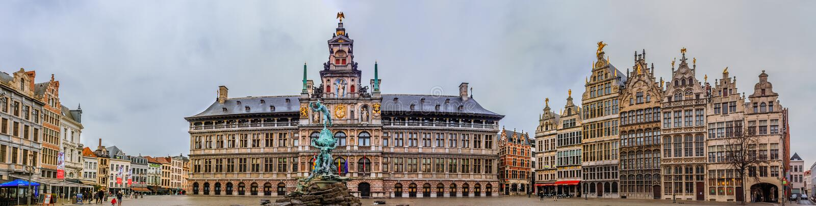
3η μέρα: ΜΠΡΥΖ – ΑΜΒΕΡΣΑ
Πρωινό στο ξενοδοχείο. Αναχώρηση για το διαμαντένιο λιμάνι του Βελγίου την Αμβέρσα που δίκαια πήρε το προσωνύμιο αφού διακινεί το 70% των διαμαντιών παγκοσμίως. Το κέντρο της παλιάς πόλης, που χτίστηκε γύρω από τον πιο εντυπωσιακό καθεδρικό ναό της χώρας, είναι τόσο όμορφο , όπως ήταν αιώνες πριν. Ολόκληρη η πόλη μοιάζει με ένα μουσείο, από το μεσαιωνικό κάστρο δίπλα στο ποτάμι, μέχρι τις σύγχρονες δημιουργίες στην προκυμαία . Η γοτθική και η φλαμανδική μπαρόκ αρχιτεκτονική με χαρακτηριστικό δείγμα το σπίτι του Πιέτερ Πολ Ρούμπενς, του μεγαλύτερου μπαρόκ καλλιτέχνη της βόρειας Ευρώπης θα μας ενθουσιάσει . Θα περπατήσουμε στα γραφικά δρομάκια με χιλιάδες εστιατόρια και μπαρ, καταστήματα με αντίκες, γκαλερί τέχνης, μπουτίκ σχεδιαστών και καταστήματα που πωλούν διαμάντια και άλλους πολύτιμους λίθους συγκεντρωμένα , στην εβραϊκή συνοικία. Επιστροφή στην Μπρυζ. Διανυκτέρευση.

4η μέρα: ΜΠΡΥΖ - ΓΑΝΔΗ - ΒΡΥΞΕΛΛΕΣ
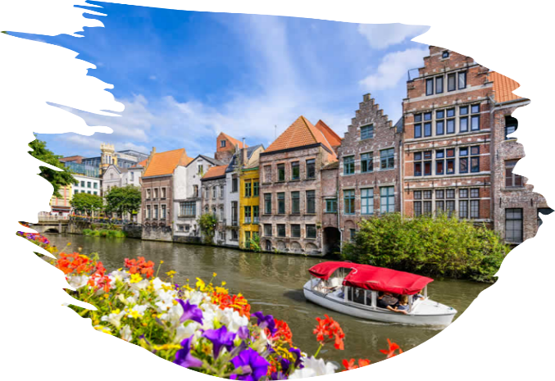
Πρωινό. Αναχώρηση για τις Βρυξέλλες. Καθ’ οδών θα επισκεφτούμε την γραφική Γάνδη, μία από τις αρχαιότερες πόλεις του Βελγίου και πρωτεύουσα της Επαρχίας της Ανατολικής Φλάνδρας, η πόλη που υπήρξε κατά τον μεσαίωνα ένα σπουδαίο εμπορικό λιμάνι της Ευρώπης. Στην περιήγηση μας στο μεσαιωνικό κέντρο της πόλης θα δούμε το κάστρο των ιπποτών και τον Καθεδρικό ναό του Αγίου Βονιφάτη όπου βρίσκονται έργα του γνωστού ζωγράφου Ρούμπεν, του Ιερώνυμου Μπος και το υπέροχο τρίπτυχο που αποδίδεται στους αδερφούς Βαν Έικ. Με την άφιξη μας στις Βρυξέλλες θα αρχίσει η πανοραμική περιήγηση στην αριστοκρατική πόλη, έδρα της Ευρωπαϊκής Ένωσης. Θα δούμε την πανέμορφη πλατεία Γκραντ Πλατς με το εντυπωσιακό Δημαρχείο, το κτίριο που στεγάζει το Μουσείο της Πόλης, τα φλαμανδικά αναγεννησιακά κτίρια, αλλά και το αγαλματίδιο του Μανεκέν Πις, που είναι το σύμβολο της πόλης ,το Βασιλικό Παλάτι, το Βελγικό Κοινοβούλιο, τον γοτθικό Καθεδρικό Ναό του Αγίου Μιχαήλ και της Αγίας Γουδούλης, τα κτήρια της Ευρωπαϊκής ‘Ένωσης, την Αψίδα του Θριάμβου στο πάρκο Σενκαντενέρ και τέλος το Ατόμιουμ που είναι το σήμα κατατεθέν των Βρυξελλών. Μεταφορά στο ξενοδοχείο. Διανυκτέρευση.

5η ημέρα: ΒΡΥΞΕΛΛΕΣ - ΑΘΗΝΑ
Πρωινό και χρόνος ελεύθερος ως την ώρα που θα μεταφερθούμε στο αεροδρόμιο των Βρυξελλών για την πτήση επιστροφής μας στην Αθήνα.

Early booking
Τιμή κατ’ άτομο σε δίκλινο: 595€ 645€
Τιμή σε μονόκλινο: 795€ 845€
Φόροι αεροδρομίων & ξενοδοχείων: 215€ 215€

Περιλαμβάνονται:
- Αεροπορικά εισιτήρια οικονομικής θέσης Αθήνα –Βρυξέλλες – Αθήνα με την Sky Express.
- Διαμονή στο επιλεγμένο ξενοδοχείο Le Bois De Bruges 4* στο κέντρο της πόλης και σε επιλεγμένο ξενοδοχείο 4* στις Βρυξέλλες, ή παρόμοια.
- Πρωινό σε μπουφέ καθημερινά.
- Μετακινήσεις, ξεναγήσεις & εκδρομές με πολυτελή κλιματιζόμενα λεωφορεία, σύμφωνα με το πρόγραμμα.
- Έμπειρος αρχηγός - συνοδός του γραφείου μας.
- Ασφάλεια αστικής/επαγγελματικής ευθύνης.
- ΦΠΑ.
- Μια χειραποσκευή μέχρι 8 κιλά.
- Μια βαλίτσα μέχρι 20 κιλά.

Δεν περιλαμβάνονται:
- Φόροι αεροδρομίων και επίναυλοι καυσίμων & ξενοδοχείων (215€).
- Check points (25€/ανά ταξιδιώτη)
- Είσοδοι σε μουσεία, αρχαιολογικούς χώρους, θεάματα και γενικά όπου απαιτείται.
- Ό, τι ρητά αναφέρεται ως προαιρετικό ή προτεινόμενο.

Πτήσεις
Για τις αναχωρήσεις: 13,19 & 27/04 & 01/06:
Αναχώρηση : Αθήνα – Βρυξέλλες 10.45 - 13.00
Επιστροφή : Βρυξέλλες – Αθήνα 14.00 - 18:00
Για τις αναχωρήσεις: 10/05 & 21/06:
Αναχώρηση : 10/05 Αθήνα – Βρυξέλλες 10.45 - 13.00
Επιστροφή : 14/05 Βρυξέλλες – Αθήνα 19.45 - 23:45

ΣΗΜΕΙΩΣΕΙΣ:
- Για τους επιβάτες που ταξιδεύουν με τη Sky Express, και επιθυμούν να ταξιδέψουν με εσωτερικές πτήσεις, το επιπλέον κόστος για όλη την Ελλάδα από 90€-120€/ταξιδιώτη.
- Διαφοροποίηση στη ροή – σειρά των επισκέψεων του προγράμματος, ενδέχεται να πραγματοποιηθεί, χωρίς να παραλειφθεί καμία επίσκεψη.

Μικρός οδηγός τσέπης για το ταξίδι:

- Μουσείο Ρούμπενς στην Αμβέρσα - τιμή γκρουπ 8€ κατ’ άτομο με ελάχιστη συμμετοχή τα 12 άτομα.
Για παιδιά έως 18 χρονών η είσοδος είναι δωρεάν. Τιμή χωρίς γκρουπ 12€
- Εκκλησία της Παναγίας στη Μπρύζ – τιμή γκρουπ 6€ κατ’ άτομο με ελάχιστη συμμετοχή τα 10 άτομα.
Τιμή χωρίς γκρουπ 7€. Για παιδιά έως 12 ετών η είσοδος είναι δωρεάν, από 13 έως 17 ετών 6€.
- Μουσείο μπύρας στην Μπρύζ – τιμή γκρουπ χωρίς γευσιγνωσία 9€ κατ’ άτομο και με γευσιγνωσία 15€, με ελάχιστη συμμετοχή τα 20 άτομα.
Τιμή χωρίς γκρουπ 10€ χωρίς γευσιγνωσία και 16€ με γευσιγνωσία. Για παιδιά έως 05 ετών η είσοδος είναι δωρεάν, από 05 έως 12 ετών 6€.
- Βόλτα με καραβάκι στα κανάλια της Μπρύζ – τιμή γκρουπ 12€ κατ’ άτομο για ενήλικες και 7€ για παιδιά.
- Μουσείο σοκολάτας στην Μπρύζ - τιμή γκρουπ για απλή επίσκεψη 7.5€ κατ’ άτομο με ελάχιστη συμμετοχή τα 15 άτομα. Για παιδιά έως 03 ετών 1€, από 03 έως 11ετών 5€. Τιμή χωρίς γκρουπ 11€ για ενήλικες και 6.5€ για παιδιά από 03 έως 11 ετών.
- Μουσείο δαντέλας «Kantcentrum» Μπρυζ - τιμή γκρουπ 5€ κατ’ άτομο με ελάχιστη συμμετοχή τα 15 άτομα.
Για παιδιά έως 12 χρονών η είσοδος είναι δωρεάν. Τιμή χωρίς γκρουπ 6€. Προαπαιτείτε Online κράτηση

Προτάσεις πελατών, από προηγούμενες εκδρομές, για δείπνο και διασκέδαση:

- Assiette Blanche www.assietteblanche.be τιμές από 39€ το άτομο
- The Gulliver Tree για τσάι και καφέ
- Petit Café Bruges στην κεντρική πλατεία της πόλης
- The Olive Tree Brugge για ελληνικές γεύσεις
- El Churrasco steak – house http://elchurrascoargentino.placeweb.site τιμές από 15€ έως 40€ το άτομο
- De Vier Winden www.de-vier-winden-1.lafourchette.rest/en_GB/
- Pizzeria Da Mario www.pizzeria-damario.be
- Εδέσματα που αξίζει να δοκιμάσετε: το waterzooi (η παραδοσιακή σούπα των ντόπιων), τα αχνιστά μύδια που είναι και η σπεσιαλιτέ τους, τα λευκά λουκάνικα σε συνδυασμό με μπύρα, βέλγικες τηγανιτές πατάτες και κρέας με καυτερή σάλτσα ντομάτας, κροκέτες με θαλασσινά και την τοπική βέλγικη βάφλα.

Μικρές χρήσιμες συμβουλές:

- Η Μπρύζ είναι γεμάτη πλακόστρωτους δρόμους γι’ αυτό να φοράτε άνετα παπούτσια για περπάτημα.
- Το χειμώνα έχει χαμηλές θερμοκρασίες ακόμα και χιόνια οπότε φροντίστε να έχετε τα κατάλληλα ρούχα.
- Ιδιαίτερη προσοχή στις άμαξες.
- Μην παραλείψετε να αγοράσετε σοκολατάκια και να δοκιμάσετε τις τοπικές μοναδικές βάφλες.
- Ανακάλυψε την πόλη με ποδήλατο – τιμές ενοικίασης από 12€ την ημέρα

